做题人：陈志榕

Reading 1：

用时：18分30秒

生词：

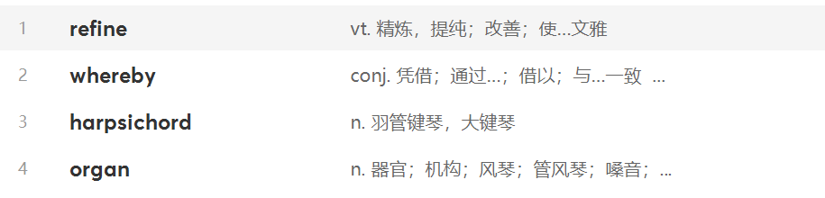

词组：

无特别需要注意的

长难句分析：

无

错题分析：

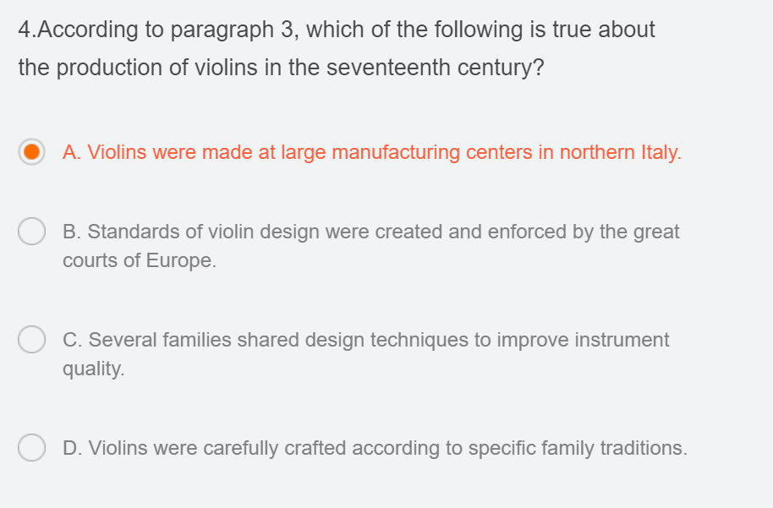

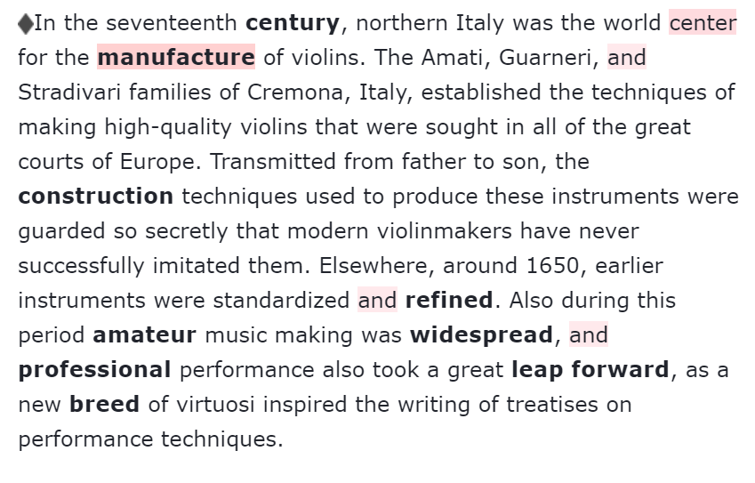

正确选项：D

我的选项：A

正确做法：题目说意大利是世界中心但不代表意大利的小提琴制造规模很大。

错误原因：然而manufacture本就有大规模制造的意思，我不太清楚为什么这题不选A。题目解析说这个手艺父传子但也没代表这个制造规模不大啊？不太理解

Reading 2

用时：17分55秒

生词：



词组：

At first glance:第一眼看过去

长难句分析：

无

错题分析：

无错题

Reading 3

用时：18分05秒

生词：

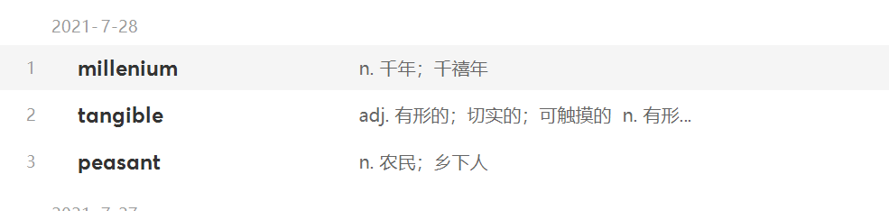

词组：

Prior to 在……之前

The bulk of ……的大部分

Cope with 应付处理

长难句分析：

无特别难的长难句。

错题分析：

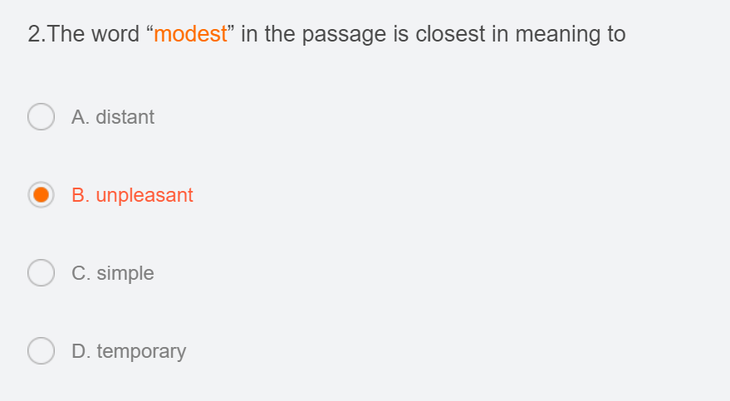

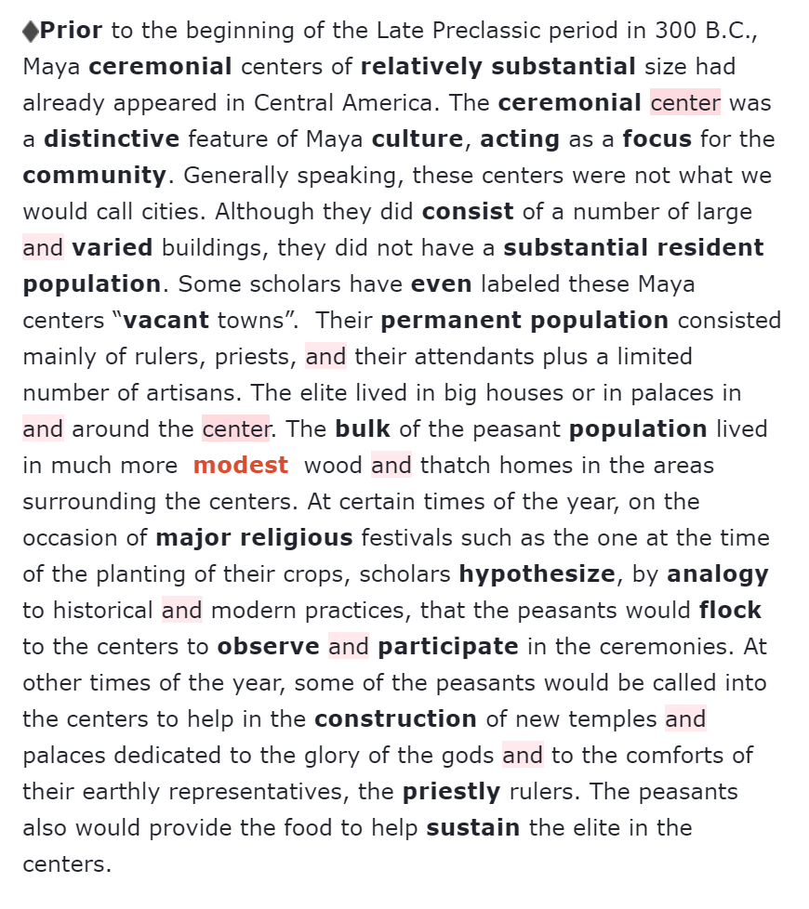

正确选项：simple

我的选项：unpleasant

题型：生词猜义

正确做题方法：由原文语境和对Modest的认知来看，modest在这里表示的意思是简陋。在选项中只有simple表示简单，相对来说接近原文的意思。故选simple。

错误选项原因：印象中unpleasant由表达居住环境不好的作用。在网络上查了之后事情的不愉快都可以用unpleasant，且强调人的感受，有点主观因素。然而原文中是客观描述，因此simple 更加恰当。

总结注意事项：不要凭印象做题，要客观分析。

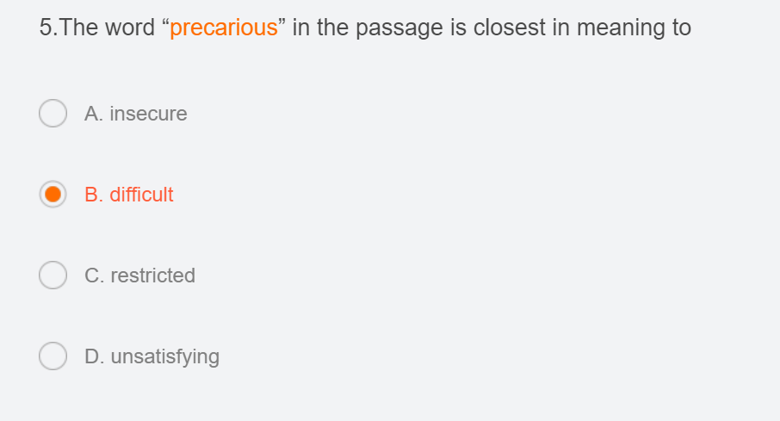

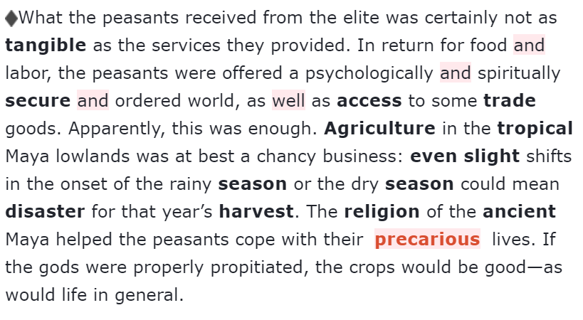

正确选项：insecure

错误选项：difficult

题型：生词猜义

正确做题方法：上文提到农业是靠天吃饭即使有一点点的改变就可能会带来颗粒无收体现了生活的不稳定。这句话承接上一句话因此是insecure不稳定。

错误选项原因：我把insecure理解为不安全，不知道secure有不稳定的意思。对比AB后觉的B的difficult更加接近原文的意思。

总结注意事项：背单词要背多个意思，然而insecure在托福乱序版中也没有出现过，挺恶心人的。

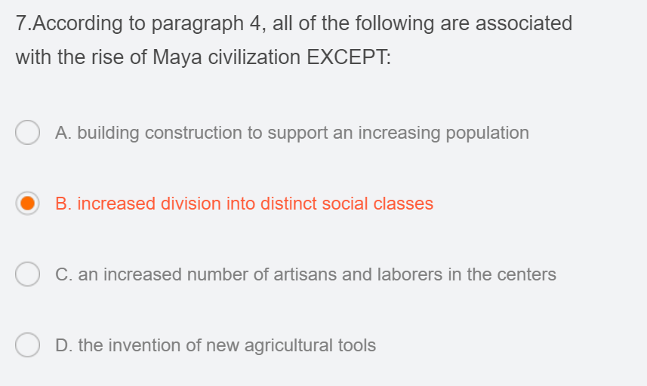

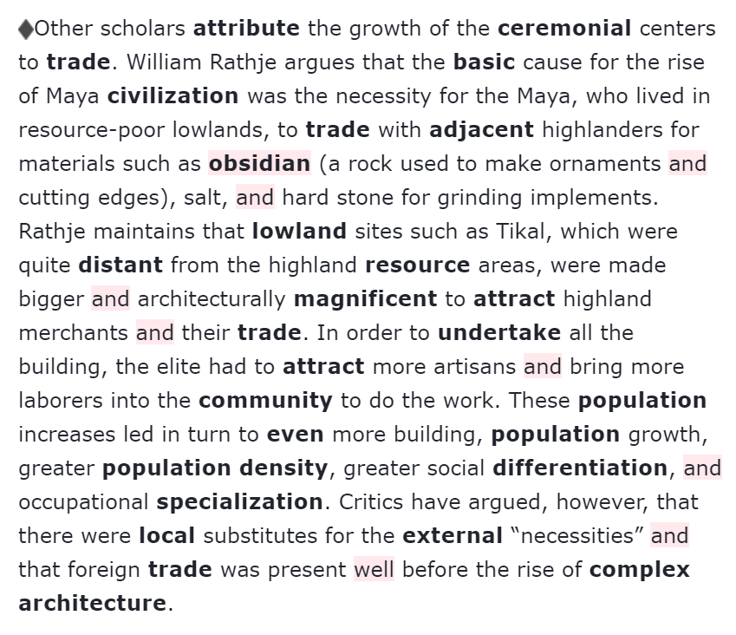

正确选项：D

我的选项：B

题型：细节题

正确解题思路：原文没有提及新农业工具的产生。

错误原因：其实我现在还不太清楚为什么日益扩大的阶级差距是玛雅文明的兴起原因之一，老师能解释以下吗？原文主要想体现的是日益增加的人口导致玛雅文明的发展才对啊。